ИННОВАЦИОННАЯ LOFT-КОНЦЕПЦИЯ
(заявка в комиссию по номинированию на премию Притцекера)
Обоснование концепции (идеология):
В Восточной и Западной Европе на местах бывших фамильных владений – замков и фортификационных сооружений – крепостей влачат жалкое существование десятки тысяч руинированных архитектурных и ландшафтных ансамблей, многие из которых имеют историко-архитектурную ценность. Возможная пятая часть этого количества вошла в список архитектурного наследия ЮНЕСКО, но большая часть, увы, нет!
К истории вопроса: Военные потрясения в Восточной Европе, в период 1914-1945 годы, привели к уничтожению комплексов историко-архитектурного наследия. В таких странах как Чехия, Словакия, Словения, Польша, Венгрия и Восточная Германия погибают и самоуничтожаются более 20 000 объектов культурного наследия. Отчасти – это экономический парадокс, ибо во всей Европе не удается найти людей (инвесторов), готовых вкладывать в эти объекты миллионы Евро, для того, чтобы потом платить десятикратно возросшие налоги на возрожденную собственность. К примеру: в Словакии, в районе курорта Песчаны, возможно приобрести развалины готического замка за 150 000 (Сто пятьдесят тысяч) Евро. За десять лет кропотливой работы, с привлечением сил реставраторов архитектурного направления и нескольких строительных организаций, вполне возможно полностью реконструировать этот объект.
Сводная смета составит до 2.000.000 (Два миллиона) Евро. Новая стоимость объекта может составить в итоге – 4.000.000 (Четыре миллиона) Евро. Вот с нее-то новый владелец и будет платить налоги по действующим законам. Это – абсурд! И кроме единиц энтузиастов на такие подвиги никого привлечь не удастся. И никого в 21 веке такая затея не привлечет. За ХI столетие кислотные дожди разрушат руины до основания, а полуразрушенный парк с вековыми древами зарастет и станет глухой чащей.
Предлагаем немедленный выход из такой ситуации!
В упомянутых замках и крепостях, или, вернее сказать, в элитных рекреационных зонах, намеченных инвесторам в качестве привлекательных, за ближайшее двадцатилетие можно создать комплексы loft (далее – лофтов) со свободной архитектурной планировкой! Инновационный симбиоз пространств HI-TECH, замковых руин и садово-парковых ансамблей даст жилые и рабочие объемы для проживания многочисленных туристов, проживания богатых семейств, проведения национальных культурных мероприятий и аренды в качестве помещений под «деловые» нужды («неординарных» офисов).
Это очень смелое начинание, но возможно в этом русле работает сегодня, в готическом контексте, великий испанский архитектор Сантьяго Каллатрава. Пространственные объемы, напоенные гением архитекторов, вливаются в историко-архитектурные лекала средневековья. Многие строения прошлого, сейчас представляющие собой 2-е – 3-и полуразвалившихся стены и башни без сводов, явят миру новый архитектурный ЛИК. Мы сможем остановить процесс разрушения и начать аккумулировать финансовые средства для восстановления исторических объектов. Данный способ решения является комплексным, эффективным, технологичным и компромиссным.
Тот же замок в той же Словакии, при сметной стоимости в 500.000 Евро, за 36 месяцев, может быть облагорожен и введен в эксплуатацию как «Loft», то есть – Лофт-Проект. Этот актив может быть задействован и введен в экономический оборот как апартаменты, то есть его можно сдать в аренду, продать или включить в программу «Leasback», в контенте развития элитной культурной туристической программы. За 50 лет этот проект полностью окупится и даст необходимые средства для реставрационных работ при разумном европейском фискальном режиме. Безусловно, дополнительных исследований требует собственно инфраструктура, «экономическое окружение» и др. стандартные факторы влияния. Важно правильное позиционирование Проекта. В данной работе мы рассматриваем концептуальную модель Лофт-Проектов. А она видится весьма привлекательной, хотя сама по себе и не нова. Если из 20 000 (Двадцать тысяч) замковых и крепостных руин в такую программу будет записана десятая часть (Две тысячи) – это уже будет весьма значительным прогрессом и, можно сказать, победой.
Предлагаем этот вариант концепции назвать Old-Loft. Олд-Лофт
Loft – переводится как «чердак». Впервые эта архитектурная концепция была воплощена в США в зданиях разорившихся фабрик и мануфактур в период Великой депрессии. После войны эти огромные объемы арендовала культурная богема. И этим пространствам дали вторую жизнь. Архитектурная концепция лофтов – минимализм. Первый этаж – высота 7 метров без перегородок, второй этаж - произвольной высоты с многочисленными комнатами.
ИННОВАЦИОННАЯ СОСТАВЛЯЮЩАЯ КОНЦЕНЦИИ ЛОФТ-ПРОЕКТА заключается в следующем: Никто и никогда не предлагал лофт-концепцию применительно к руинам архитектурно-исторических комплексов. В мире архитектуры и в строительном комплексе сама идея такого симбиоза не существовала никогда. Сама идея создать концептуальное архитектурное пространство в стиле замок лофт – инновация! Концептуально следует разбить задачу по проектированию Old-Loft на несколько элементарных:
А) Олд-Лофт кратен размерам замка и человека в нем живущего – средняя высота лофта 14 метров, размеры периметра – от 600 м²; Ландшафт пространства кратен всаднику и (или карете) и это связано с оборонительной функцией исторических ансамблей.
Б) Первый этаж пространства с минимальным числом перегородок, отделяющих кухню от гостевой и санитарных зон, средняя высота – 7 м, второй этаж - многочисленные помещения полифункциональные по сути. Здесь важно помнить, что идеологию замка желательно сохранять, а значит и огромный каминный зал, он же – гостевая зона, должен быть идеологической доминантой;
В) Современное общество – прогрессивно, и поэтому в концепцию Old-Loft следует заложить IT-интеграционную концепцию, имеющую название «Умный дом». Эта IT-концепция сможет интегрировать технические сети – самые передовые, экономичные и надёжные комплексы отопления, вентиляции, освещения, пожарной безопасности и охраны с дистанционным управлением домом. Применение передовых энергосберегающих интегрированных технологий, позволит организовать жизнеобеспечение лофта наиболее оптимально, а самое главное без ущерба идеологии внутреннего пространства помещения и внешнему виду строения – «руин» Олд-Лофт. Например, инсталляция специальной отопительной системы, при полной внешней незаметности и интегрированности в «интерьер» лофта, обеспечит максимальный комфорт, находящимся там людям. Большой масштаб сооружения позволяет свести расходы к минимуму – до 50 евро за 1 кубический метр (должно отметить – метраж жилой площади Loft измеряется именно так).
Г) Технологическая основа новой концепции – такие материалы как: стандартный металлопрокат из стали и различные виды профилей из лёгких сплавов, которые станут несущей основой каркаса конструктива Old-Loft. Важная часть этой технологии – стекло-бетон, стеклоблоки, витражи и каленое стекло различных технических характеристик. Определённо окажутся востребованными, в процессе реконструкции, передовые композитные строительные материалы, в том числе армированные бетоны различных видов и целый ряд синтетических материалов нового поколения, отличающихся высокой технологичностью и абсолютной безопасностью, с экологической точки зрения. Мы намеренно уходим в новой концепции от таких материалов, как цемент и кирпич для того, чтобы столь временное сооружение было прочным, легким, прозрачным, легко возводимым и простым в изготовлении. Готовить каркасы, равно как и стеклянные оболочки, возможно в любом промышленном центре объединенной Европы.
Д) Очень важно для архитектурных мастерских то, что современные сверхпрочные строительные материалы дают возможность создавать конструкции с минимальным количеством дополнительных несущих. Архитекторам будет важно учесть сейсмику района, снеговую и ветровую нагрузки, но все это аксиомы проектирования. Лестницы на второй этаж, как важнейшая часть интерьера - могут быть изготовлены как из дерева, так и из металла. Возможна дополнительная комплектация декоративными балками и напольными покрытиями из тех же материалов.
Е) Сменные гобелены, занавеси, плазменные панели и IT-оборудование – будут являться интерактивной частью нового интеллектуального пространства Old-Loft «Умного дома».
Ж) В санитарной зоне возможны каскады бассейнов, водопады и фонтаны с подсветкой – здесь важна органика и здравый смысл проектировщиков, а равно и заказчиков.
В качестве примера подобной архитектуры приводим иллюстрации немецких художников Hans-Verner Sahm и Кау Gildenast:

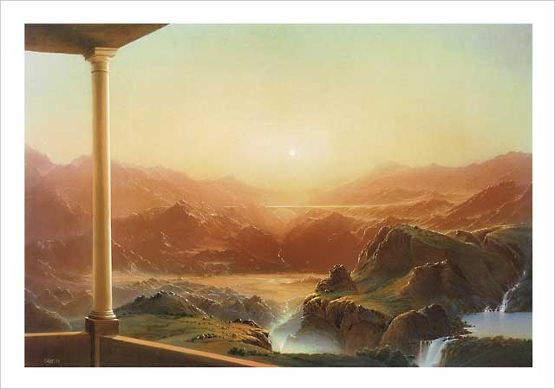

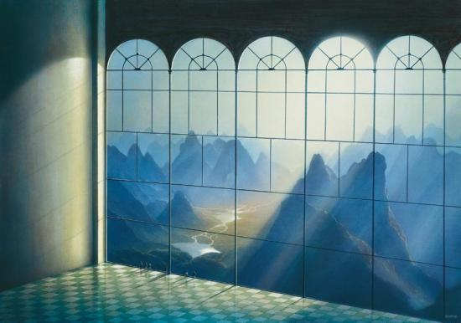

А это вид на скромный исторический памятник Литовской архитектуры (до реконструкции)
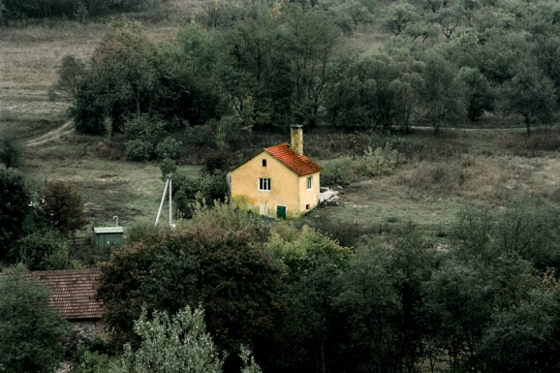
А так увидели памятник Литовские архитекторы-авангардисты:
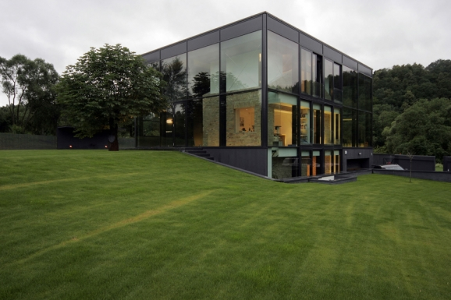
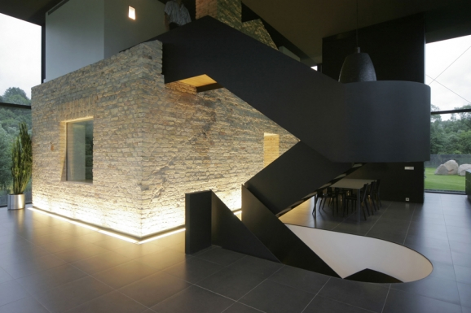

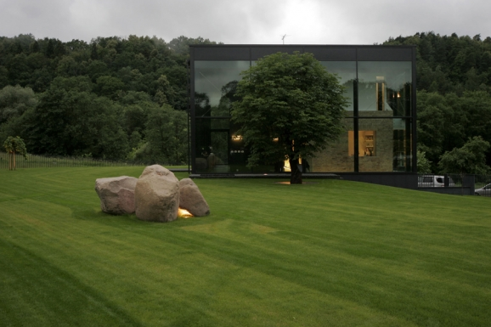

Ссылка на архитектурное бюро:
http://www.natkevicius.lt/lt/projektai/gyvenamasis-namas-pavilniu-regioniniame-parke.html?filter=0&subFilter=
Браво архитектурному бюро- G.Natkevicius&Partners (авторы)!
Заявленная здесь концепция позволяет сохранить часть культурного наследия, создать в Европе десятки тысяч рабочих мест, включить культурные пассивы в культурный и экономический оборот, эффективно и локально решить часть вопросов обширной проблематики, связанной с сохранением структуры бытия прошлых веков. Квинтэссенция данной архитектурной концепции заключена вовсе не в архитектурных изысках, а в признании очевидной истины. Природный ландшафт, вскормленный великой архитектурной идеей в синтезе, дает принципиально новое пространство, в котором возможно творить Магию. Есть только одно правило: должно понимать, как свободная архитектурная форма достигнет тезисов римского архитектора Ветрувия о пользе, прочности и красоте!
Говоря вульгарным языком современной экономической науки: половина стоимости элитного имущества состоит из « вида из окна» или природного окружения и вторая половина из концепции о разумном обитании в новом виде жилья. Все остальное – от лукавого… Возможно это будет звучать нелепо, но подумайте – прекрасный дом или Loft похож на раму, обрамляющую прекрасный пейзаж, потому что Земле четыре миллиарда лет, а самым красивым замкам одна тысяча.
Мы поверяем жизнь масштабом Наших надежд, но может быть только предметы искусства способны спорить с вечностью… Толстой зафиксировал в голове раненого князя Болконского загадочное небо Аустерлица и сделал вклад в мировую литературу. Такой шедевр как «Вид из окна» может стать частью духовного наследия нации и это прекрасная новация.
Владельцам краснокирпичных «складских сооружений» по окраинам МКАДа столицы и городов миллиоников РФ, пора заняться демонтажем оных. Псевдобашни Их «фамильных замков» пронзают колоннады придорожных сосен и наглядно демонстрируют убогий духовный мир Нашей туземной «элиты». Пониманию убогих недоступны интеллектуальные плоды и неправедные труды их напрасны!
Для справки: пилотный проект 3D-кадастра Росреестр запустил в Нижегородской области, он должен быть завершен к 2013 г. Для эксперимента выбраны два бизнес-центра, газопроводы и дом с подземной парковкой. А в это время в Европе уже идет переход на 4D-кадастр, когда можно увидеть изменение объекта во времени.
Саму концепцию Old-Loft предлагаем считать перспективной инновационной моделью в интеллектуальном арсенале новой архитектуры 21-го века. Мы вполне допускаем мысль, что часть лофтов и сами станут произведениями Новой концептуальной архитектуры, но, пожалуй, нет смысла акцентировать эти частности. Инновационный подход в данной работе не самоцель…
Автор концепции: Святослав Анатольевич Мартынов.
21 апреля 2010 года, г. Жуковский.

